2014年6月20日，下班后没事做，拿起买来的《了不起的node.js》和《nodejs实战》翻看，发现里面的东西太老了，虽然书籍是2014年5月出版的，但是nodejs和express的更新太快，也便于广大爱好nodejs的朋友方便，特录制此文档。
约定：生产环境
Nodejs 0.10.22+
Express3.4.4+
Mongodb2.4.8+
资料共享者：1114789385@qq.com
1 安装gcc-c++,openssl,nodejs
yum install gcc-c++ openssl-devel
cd /usr/local/src
wget http://nodejs.org/dist/v0.10.22/node-v0.10.22.tar.gz
或者下载最新版
wget http://nodejs.org/dist/node-latest.tar.gz
tar zxvf node-latest.tar.gz
cd node-v0.10.22
./configure
make
make install
注意，./configure需要python2.6+
二、安装MySQL

1、安装MySQL
yum install mysql mysql-server #询问是否要安装，输入Y即可自动安装,直到安装完成
/etc/init.d/mysqld start #启动MySQL
chkconfig mysqld on #设为开机启动
cp /usr/share/mysql/my-medium.cnf /etc/my.cnf #拷贝配置文件（注意：如果/etc目录下面默认有一个my.cnf，直接覆盖即可）

2、为root账户设置密码
mysql_secure_installation
回车，根据提示输入Y
输入2次密码，回车
根据提示一路输入Y
最后出现：Thanks for using MySQL!
MySql密码设置完成，重新启动 MySQL：
/etc/init.d/mysqld restart #重启
/etc/init.d/mysqld stop #停止
/etc/init.d/mysqld start #启动

3 安装express 已经把命令行工具分离出来了...
如果你要 Express 3
sudo npm install -g express@3.4.4
(安装的时候可能遇到网速的问题，请多试几次）
express 4 的话
sudo npm install -g express-generator
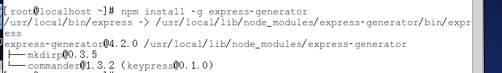

3 测试
切换到nodetest这是我自己创建的一个目录，创建一个应用目录blog，然后创建应用blog

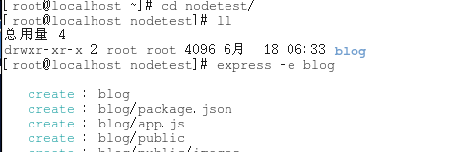
进入到blog中
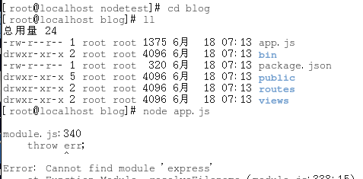
运行node app.js出错，这是不正确的，因为缺少启动文件，所以运行npm install
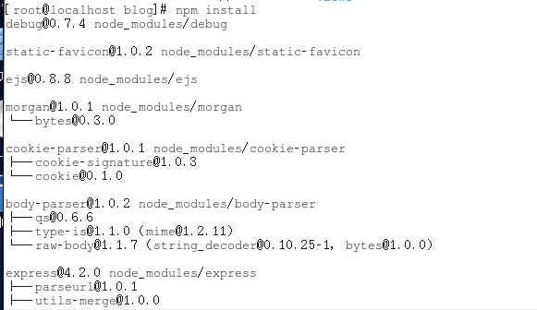
出现上述画面，表示安装项目需要的模块成功创建。
接着运行node start
这里注意3.x版本的express是node app运行，而4.x发生了变化,启动文件在bin/www
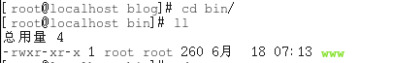

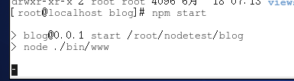
最后在浏览器中运行localhost:3000
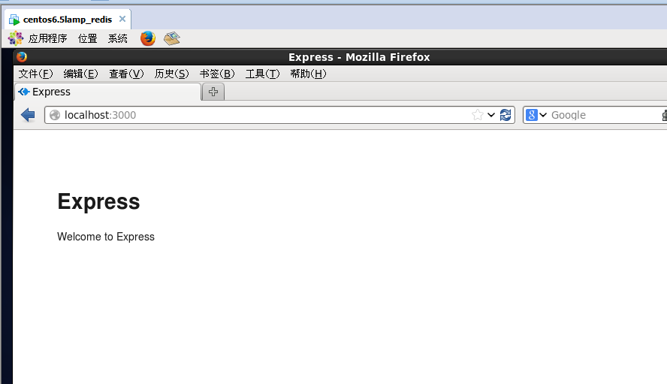
整个blog的项目文件
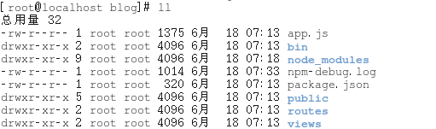
对于如何创建应用和手册express4.x的使用，我会陆续给大家贡献的。

安装mysql模块
http://czpae86.iteye.com/blog/1636302
http://blog.csdn.net/jinbiao520/article/details/9902177

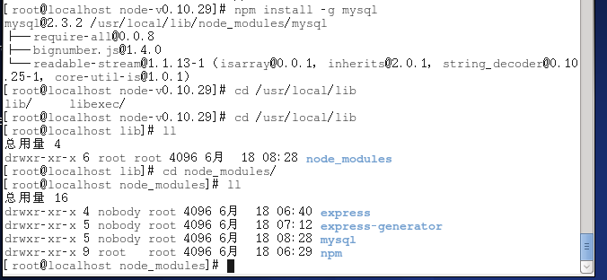
测试mysql模块
node进入node终端然后运行console.log(require(‘mysql’));
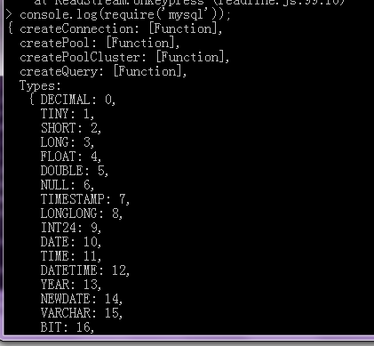

在linux下安装各种包
http://www.cnblogs.com/greenteaone/archive/2013/05/07/3065114.html

相关的模块安装如下：

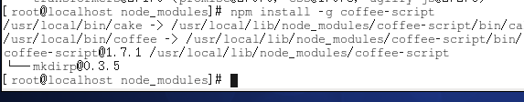
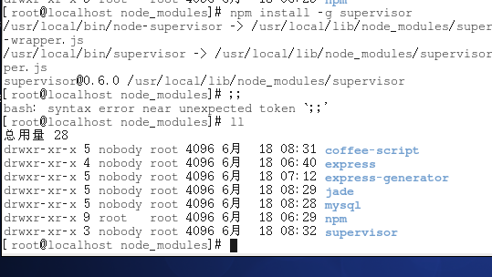
安装调试工具npm -g install supervisor
安装geddy
http://huangyuanmu.iteye.com/blog/1152406

最后我们安装mongodb
。下载安装包：
- cd /tmp
- wget http://fastdl.mongodb.org/linux/mongodb-linux-i686-2.4.8.tgz
2。解压：
tar -zxvf mongodb-linux-i686-2.4.8.tgz
3。指定安装目录：

mv mongodb-linux-i686-2.4.8 /usr/local/mongodb
4。新建mongodb数据文件存放目录：

mkdir -p /data/mongodn/db
5。新建log文件存放目录：

mkdir -p /data/mongodb/logs
6 cd /usr/local/mongodb/bin
7。新建配置文件，mongodb支持把参数写进配置文件，然后以配置文件的配置来启动，我们此处也使用此方式。执行：

vi mongodb.conf
加入内容如下：

dbpath = /data/mongodb/db #数据文件存放目录

logpath = /data/mongodb/logs/mongodb.log #日志文件存放目录

port = 27017 #端口

fork = true #以守护程序的方式启用，即在后台运行

nohttpinterface = true

完整的mongodb.conf
dbpath = /data/mongodb/db
logpath = /data/mongodb/logs/mongodb.log
port = 27017
fork = true
nohttpinterface = true
新建：mkdir /data/mongodb/db
Vi /data/mongodb/logs/mongodb.log
保存退出:wq
重新绑定mongodb的配置文件地址和访问IP：
/usr/local/mongodb/bin/mongod --bind_ip localhost -f /usr/local/mongodb/bin/mongodb.conf
8。启动Mongo程序，使用配置文件mongodb.conf定义的参数启动
./mongod --config mongodb.conf
9。测试，OK，安装成功！
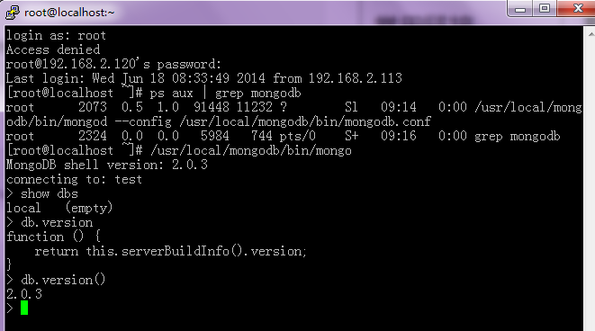
mongodb安装参照 http://gevin.me/289.html
开机自动启动mongodb
执行 ：
vi /etc/rc.d/rc.local
在文件中加入：

/usr/local/mongodb/bin/mongod --config /usr/local/mongodb/bin/mongodb.conf
注意：默认mongodb的数据目录对应的是/data/db下面。日志目录对于到/data/logs/mongodb.log，如果是目录结构有调整需要重新指定配置的路径

到这里mongodb按照完毕

快速安装
CentOS6.4 安装MongoDB
1、下载MongoDB（64位）
http://fastdl.mongodb.org/linux/mongodb-linux-x86_64-2.4.9.tgz
或
http://pan.baidu.com/s/1mgyRB8c
wget http://fastdl.mongodb.org/linux/mongodb-linux-i686-2.0.3.tgz

2、安装MongoDB（安装到/usr/local）
tar zxvf mongodb-linux-x86_64-2.4.9.tgz
mv mongodb-linux-x86_64-2.4.9 mongodb
cd mongodb
mkdir db
mkdir logs
cd bin
vi mongodb.conf
dbpath=/usr/local/mongodb/db
logpath=/usr/local/mongodb/logs/mongodb.log
port=27017 fork=true nohttpinterface=true
3、重新绑定mongodb的配置文件地址和访问IP
/usr/local/mongodb/bin/mongod --bind_ip localhost -f /usr/local/mongodb/bin/mongodb.conf
4、开机自动启动mongodb
vi /etc/rc.d/rc.local
/usr/local/mongodb/bin/mongod --config /usr/local/mongodb/bin/mongodb.conf
5、重启一下系统测试下能不能自启
#进入mongodb的shell模式
/usr/local/mongodb/bin/mongo
#查看数据库列表
show dbs
#当前db版本
db.version();

http://www.cnblogs.com/kgdxpr/p/3519352.html

